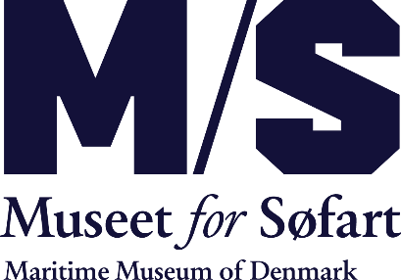

Juli 2019

35% flere i juli
- børnefamilier og turister strømmede til M/S Museet for Søfart i sommerferien
Selvom juli også i år var en varm omgang, er antallet af besøgende på M/S Museet for Søfart steget med 35% i forhold til sidste år. Ifølge direktør Ulla Tofte er museet lykkedes med at være både internationalt og lokalt:

”De mange forskellige gæster viser, at man sagtens kan være en international attraktion og et rart sted for lokale på én gang. Og japanske turister synes altså det er sjovere at besøge et museum, hvor danske børnefamilier hænger ud og leger, end et sted kun for udlændinge”.

Og tilføjer:

” Som offentlig støttet kulturinstitution er det vores pligt både at være en attraktion og identitetsmarkør for danskere, og et stærkt visitkort overfor omverdenen”

Museet havde 15.600 gæster i juli måned, hvilket er 35% flere end samme periode sidste år. M/S Museet for Søfart er tegnet af Bjarke Ingels og ligger i bunden af en gammel tørdok på Kulturhavnen i Helsingør. Museet udmærker sig både ved sin enestående arkitektur og de prisbelønnede udstillinger og har en ambition om at være ”et museum for alle dem, der ikke er interesserede i søfart – endnu”
Se mere på www.mfs.dk

For yderligere information:
Kontakt Ulla Tofte tlf 20700146

